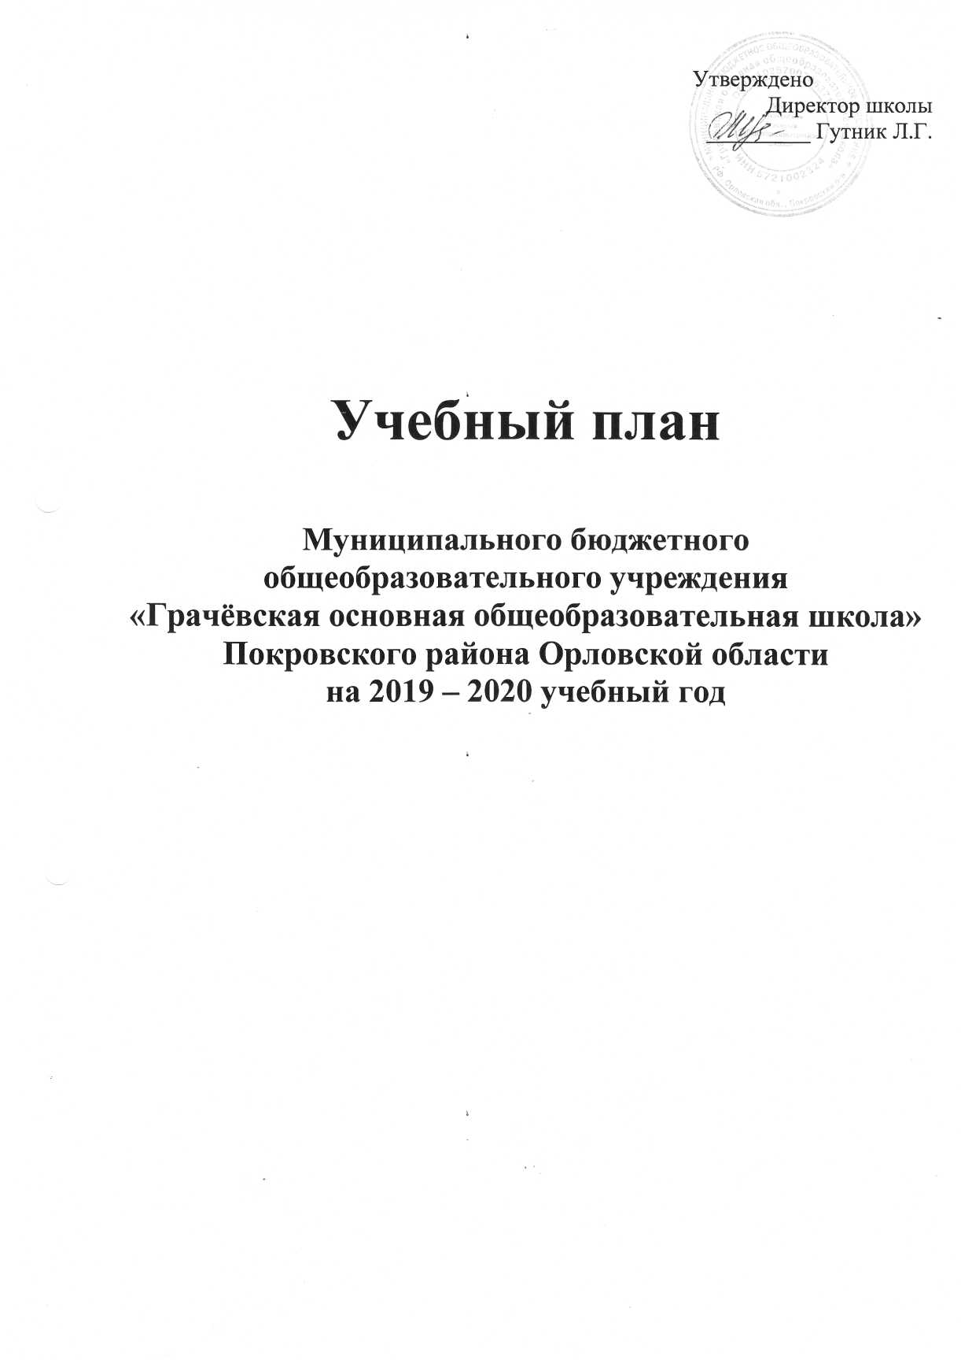

Пояснительная записка
Структуру и содержание Учебного плана муниципального бюджетного общеобразовательного учреждения «Грачёвская основная общеобразовательная школа» Покровского района Орловской области (далее - Учреждение) определяют следующие нормативные документы:
- Федеральный закон от 29.12.2012г. № 273 ФЗ (ред. 0т03.07.2016 г.) «Об образовании в Российской Федерации» (с изм. и доп.)
-приказа Минобрнауки PФ^ от 06.10.2009г. №373 (с изменениями и дополнениями от 26.11.2010г. № 1241, от22.09.2011г. № 2357, от 18.12.2012г. №■ 1060, от 29.122014г. № 1643, от 18.05.2015г. №507) «Об утверждении федерального государственного стандарта начального общего образования»;
- приказа Минобрнауки России от 17.12.2010 № 1897 (с изменениями и дополнениями от.29.12.2014г. №1644, от 31.12.2015г. № 1577) «Об утверждении федерального государственного стандарта основного общего образования»;
- Примерная основная общеобразовательная программа начального общего образования (одобрена решением федерального учебно- методического объединения по общему образованию (протокол от 8 апреля 2015 года №1/15 в ред. От 28.10.2015г.);
- Примерная основная общеобразовательная программа основного общего образования (одобрена решением федерального учебно- методического объединения по общему образованию (протокол от 8 апреля 2015 года №1/15 в ред. От 28.10.2015г.);
- Постановление Главного государственного санитарного врача Российской Федерации от 24.11.2015г. №81 «О внесении изменений № 3 в СанПиН2.4.2.2821- 10 «Санитарно-эпидемиологические требования к условиям и организации обучения в общеобразовательных организациях»
- рекомендаций по составлению учебных планов образовательных организаций Орловской области, реализующих программы начального общего, основного общего и среднего общего образования на 2019-2020 учебный год.
Начальное общее образование (1-4 классы)
Учебный план начального общего образования разработан в соответствии с ФГОС НОО и отражает: •
- состав и структуру обязательных предметных областей по классам (годам обучения);
- общее количество учебных занятий, отводимых на изучение учебных предметов, курсов;
- годовое распределение учебного времени, отводимого на изучение содержания образования, по классам, учебным предметам и курсам;
- недельное распределение учебного времени, отводимого на изучение содержания образования, по классам, учебным предметам и курсам;
- максимальный объем недельной аудиторной нагрузки учащихся.
Учебный план начального общего образования Учреждения состоит из 2-х частей:
- обязательной части;
- части, формируемой участниками образовательного процесса.
В учебном плане Учреждения для 1-4 классов в полном объёме сохранено содержание, являющееся обязательным, и номенклатура обязательных предметов.
Учебный план начального общего образования Учреждения рассчитан:
- в 1-ом классе на 5-тидневную учебную неделю с продолжительностью урока 35 минут в I полугодии и 40 минут во II полугодии;
- во 2-4 классах на 5-тидневную учебную неделю с продолжительностью урока 45 минут, что соответствует пункту 10.9 с учётом изменений №3 в СанПиН.
Таким образом, общее количество учебных занятий за 4 учебных года должно составлять не менее 2904часов и не более 3345 часов, что соответствует пункту 19.3 требований ФГОС НОО.
Количество учебных занятий физической культурой составляет не менее 3 часов в неделю (пункт 10.20 с учётом изменений № 3 в СанПиН).
Учебным планом начального общего образования Учреждения определена максимальная аудиторная недельная нагрузка учащихся 1 класса 21 час, 2-4 классов - 23 часа, что соответствует санитарно-эпидемиологическим правилам и нормативам №3 в СанПиН.
Общий объём нагрузки в течение дня не должен превышать
1 кл.- не более 4 уроков и один раз в неделю 5 уроков за счёт урока физической культуры;
2-4 кл.- не более 5 уроков и один раз в неделю 6 уроков за счёт урока физической культуры.
Произошло объединение классов следующим образом: 1-4 классы, 2-3 классы.
Основной акцент в учебном плане 1-4 классов Учреждения делается на формирование у учащихся прочных навыков учебной деятельности, воспитание культуры речи и общения, овладение всеми учащимися устойчивой речевой и математической грамотностью, привитию учащимся нравственных и культурных ценностей.
С целью достижения планируемых результатов освоения учащимися Основной образовательной программы начального общего образования Учреждения, обеспечения индивидуальных потребностей учащихся, учета их индивидуальных особенностей часть учебного плана, формируемая участниками образовательного процесса, предусматривает введение часов на обязательные предметы:
• Русский язык (1 час в неделю во 2,3 классах) для увеличения часов на предмет обязательной части с целью расширения знаний учащихся, развития творческих способностей, для изучения комплексного анализа текста, успешному овладению программным материалом.
Утверждаю : директор
Л.Г.Гутник
Учебный план начального общего образования
’ 1-4 классы
Предметные области | Учебные предметы, курсы | Количество часов в неделю |  |  |  | Всего
 |  | 1  кла  сс | 2  класс | 3  класс | 4  класс
Обязательная часть
Русский язык и литературное чтение | Русский язык | 4 | 4 | 4 | 4 | 16
 | Литературное чтение | 4 | 4 | 4 | 3 | 15
Родной язык и литературное чтение на родном языке | Родной язык (русский) |  |  |  | 0,5 | 0,5
 | Литературное чтение на родном языке |  |  |  | 0,5 | 0,5
Иностранный язык | Иностранный язык (английский) |  | 2 | 2 | 2 | 6
Математика и информатика | Математика | 4 | 4 | 4 | 4 | 16
Обществознание и естествознание(окру жающий мир) | Окружающий мир | 2 | 2 | 2 | 2 | 8
Основы религиозных культур и светской этики | Основы религиозных культур и светской этики |  |  |  | 1 | 1
Искусство | Музыка | 1 | 1 | 1 | 1 | 4
 | Изобразительное искусство | 1 | 1 | 1 | 1 | 4
Технология | Технология | 1 | 1 | 1 | 1 | 4
Физическая культура | Физическая культура | 3 | 3 | 3 | 3 | 12
ИТОГО: |  | 20 | 22 | 22 | 23 | 87
Часть, формируемая участниками образовательного процесса
Русский язык |  | 1 | 1 | 1 |  | 3
ИТОГО: |  | 1 | 1 | 1 |  | 3
Максимальная недельная нагрузка: |  | 21 | 23 | 23 | 23 | 90

План внеурочной деятельности
Начальное общее образование
План внеурочной деятельности Учреждения на уровне начального общего образования определяет состав и структуру направлений, формы организации, объем внеурочной деятельности для обучающихся 1-4 классов в 2019-2020 году.
Внеурочная деятельность в 1-4 классах Учреждения организуется с учетом социального заказа родителей (законных представителей).
Цель внеурочной деятельности: формирование коммуникативной, этической, социальной, гражданской компетентности учащихся по следующим* направлениям развития личности:
- спортивно-оздоровительное,
- общеинтеллектуальное.
- духовно- нравственное
- общекультурное
Внеурочная деятельность осуществляется в форме внеурочной работы. Занятия проводятся по выбору учащихся и согласованию с их родителями (законными представителями) во второй половине дня по расписанию, утвержденному приказом директора Учреждения.
План внеурочной деятельности
Начальное общее образование
1-4 классы
Направления развития личности | Название программы | Количество часов в неделю |  |  | Всего
 |  | 2-3 классы | 2 класс | 4  класс
Спортивно- эздорови-тельное | «Народные игры» | 1 |  | 1 | 2
Общеинтеллектуальное | «Занимательная  математика» | 1 |  | 1 | 2
Духовнонравственное | Чтение с увлечением | 1 |  | 1 | 2
Общеинтел лекту альное | Занимательный русский  язык |  | 1 | 1 | 2
Общеинтел лекту альное | Юный информатик | 1 |  | 1 | 2
ИТОГО: |  | 4 | 1 | 5 | 10

Годовой календарный учебный график на 2019-2020 учебный год муниципального бюджетного общеобразовательного учреждения «Грачёвская основная общеобразовательная школа» Покровского района
- Перечень образовательных программ, реализуемых в школе:
- Основная общеобразовательная программа начального общего образования
- Основная общеобразовательная программа основного общего образования
- Продолжительность учебного года:
Классы | Начало учебного года | Окончание учебного года
1 -4 классы | 2 сентября 2019 года | 29 мая 2020 года
5-8 классы | 2 сентября 2019 года | 29 мая 2020 года
9 класс | 2 сентября 2019 года | 20 мая 2020 года

Номер урока | время | Продолжительность  перемены
1 урок | 9.00-9.45 | 10 минут

- Регламентирование образовательного процесса на неделю:
3.1.Пятидневная учебная неделя -1-9 классы;
- Регламентирование образовательного процесса в день:
- сменность: 1 смена.
- продолжительность урока: •
1 класс: 35 минут.
2-9 классы: 45 минут.
- режим учебных занятий для 2-9-х классов:
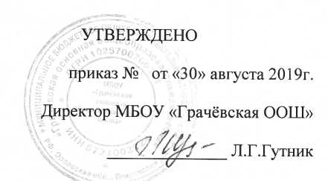

2 урок | 9.55-10.40 | 10 минут
3 урок | 10.50-11.35 | 25 минут
4 урок | 12.00- 12.45 | 10 минут
5 урок | 12.55-13.40 | 10 минут
6 урок | 13.50- 14.35 | 10 минут
7 урок | 14.45- 15.30 | 10 минут
8 урок | 15.40-16.25
5. Продолжительность учебного периода.

четверти | Дата
 | начала четверти | окончания четверти
1 четверть | 03.09.2019 | 31.10.2019
2 четверть | 11.11.2019 v | 30.12.2019
3 четверть | 11.01.2020 | 22.03.2020
4 четверть | 01.04.2020 | 29.05.2020
6. Продолжительность каникул в течение учебного года:

 | классы | Дата начала каникул | Дата окончания каникул | Продолжительнс СТЬ В Д IX
Осенние | 1-9 | 01 ноября  2019г. | 10 ноября 2019г. | 10 дней
Зимние | 1-9 | 31 декабря  2019г. | 10 января 2020г. | 11 дней
Дополнительн  ые каникулы | 1 | 17 февраля  2020 г. | 21 февраля 2020 г. | 5 дней
Весенние | 1-9 | 23 марта 2020г. | 31 марта 2020г. | 9 дней
Летние | 1-9 | 1 июня 2020г. | 31 августа 2020г. | 91 день

Дополнительные дни отдыха, связанные с государственными праздниками:
04.11.2019 г.-День примирения несогласия
23.02.2020г.- День защитников Отечества
08.03.2020г.- Международный женский день 01.05.2020г. - праздник Весны и труда.
09.05.2020г. - День Победы.
7. Организация питания обучающихся 1-9 классов
Перемена | время | Продолжительно сть перемены | Классы | Количество обучающихся
перемена | 11.35-12.00 | ^{р} 25 минут | 1 -9 классы | 29
8. Промежуточная аттестация:
Промежуточная аттестация в переводных классах (во 1-9) в форме комплексных проверочных работ и итоговых контрольных работ и проводится с 12 мая по 22 мая 2020 года без прекращения образовательного процесса в соответствии с Уставом школы и решением педагогического Совета образовательного учреждения.

9. Итоговая аттестация
Сроки проведения государственной (итоговой) аттестации обучающихся 9 класса устанавливается Министерством образования и науки Российской Федерации, Департаментом образования, молодёжной политики и спорта Орловский области.
Ю.Родительские собрания:
Классные родительские собрания не реже одного раза в четверть.
Общешкольные родительские собрания 2 раза в год.

П.Регламент административных совещаний:
Педагогический совет- не менее 8 раза в год (пятница)
Совещание при директоре - 1 раз в месяц (четверг)
Совещание при замдиректора - 1 раз в месяц (вторник)

